Číslo šablony: III/2

VY_32_INOVACE_P3_3.5

Tematická oblast: Čtenářská gramotnost a porozumění textu

**J. A. Komenský, Labyrint světa a ráj srdce**

Typ: DUM - pracovní list

Předmět: ČJL, ČJS

Ročník: 2. r. (6leté), 1. r. (4leté), 4. r. (4leté), 6. r. (6leté)

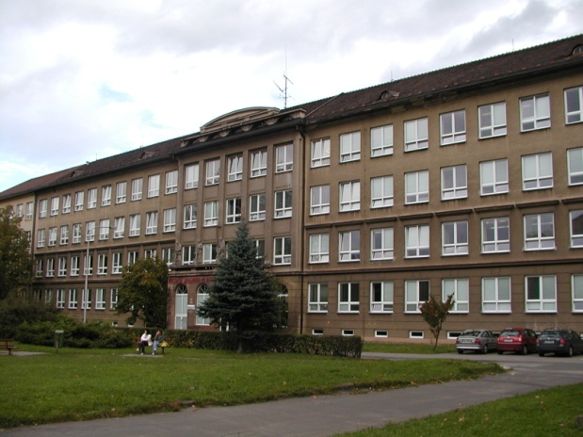

Zpracováno v rámci projektu

EU peníze školám

CZ.1.07/1.5.00/34.0296

Zpracovatel:  
**Mgr. Alena Macošková**

Gymnázium, Třinec, příspěvková organizace

Datum vytvoření: **prosinec 2012**

**METODICKÝ LIST**

Materiál je určen k procvičení učiva v 2. ročníku šestiletého studia a v 1. ročníku čtyřletého studia. Je možné zařadit jej i do plánů seminářů z českého jazyka v rámci opakování.

Materiál vede žáka k aplikaci znalostí  literární teorie a historie při práci s textem, takže chápe, jak text vznikl, jakou má funkci, formu a co je v něm obsaženo.

Úkoly řeší žáci samostatně na pracovní listy po pozorném přečtení ukázky. Mohou používat Slovník spisovné češtiny pro školu a veřejnost, ve kterém vyhledávají neznámá slova ze zadání.

Kontrola probíhá ve spolupráci s učitelem po vyřešení jednotlivých úkolů. Učitel koriguje, popř. doplňuje odpovědi.

## Klíčová slova:

**Alegorie**

**Symbol**

**Metafora**

**J. A. Komenský, Labyrint světa a ráj srdce**

### Pozorně si přečtěte ukázky.

**Kapitola I**

### O PŘÍČÍNÁCH V SVĚT PUTOVÁNÍ

Když sem v tom věku byl, v kterémž se lidskému rozumu rozdíl mezi dobrým a zlým ukazovati začíná, vida já rozdílné mezi lidmi stavy, řády, povolání, práce a předsevzetí, jimiž se zanášejí, zdála mi se toho nemalá býti potřeba, abych se dobře, k kterému bych se houfu lidí připojiti a v jakých věcech život tráviti měl, rozmyslil.

(…)

**Kapitola II**

### POUTNÍK DOSTAL VŠUDYBUDA ZA VŮDCE

I vyšel sem od sebe sám a ohlédati se počal, mysle, odkud a jak začítí. Vtom ihned nevím, kde se tu vezme člověk, jakýsi křepkého chodu, obratného vzhledu a řeči hbité, takže se mi nohy, oči, jazyk vše na obrtlíku míti zdál. Ten přivina se ke mně, odkud a kam bych měřil, dotazoval se. Já že sem z domu svého vyšel a v světě se provandrovati a něco zkusiti umysl mám.

Schvaliv mi to: „Kde pak vůdce jakého máš?“ řekl. Já odpověděl: „Žádného nemám, Bohu a svým očím se důvěřuji, že mne nezavedou.“

(…)

Odpověděl: „Já sem na to, abych takové, kteří něco shlédnouti a zkusiti žádají, prováděl a jim, kde co jest, ukazoval: protož sem tobě také vstříc vyšel.“ Já podivě se: „I kdo jsi ty,“ řekl sem, „můj milý?“ Odpověděl: „Jméno mé jest *Všezvěd*, příjmím *Všudybud*, kterýž všecken svět procházím, do všech koutů nahlédám, na každého člověka řeči a činy se vyptávám, co zjevného jest, vše spatřuji, co tajného, vše slídím a stíhám, sumou beze mne nic se díti nemá, ke všemu dohlédati má jest povinnost. A ty půjdeš-li za mnou, uvedu tě do mnohých tajných míst, kamž by ty sic nikdá netrefil.“

(…)

**Kapitola III**

### MÁMENÍ SE PŘITOVARYŠILO

A to když on se mnou mluví, hle, teď po straně jakýsi – nevěděl sem, muž-li či žena (nebo divně jaks zakuklený byl a okolo něho jako mhla se dělala) – k nám se přiloudě dí: „Všudybude, kam s tímto pospícháš?“ „Do světa ho vedu (dí on), prohlédnouti jej žádostiv jest.“

„A proč beze mne?“ řekl onen zase.

(…)

Odpověděl Všudybud: „Zdaž každý tak drzím jest, aby s jinými zaroveň na řádech našich přestati neměl? Než tento tuším uzdy potřebovati bude. Dobře, podiž!“ Takž se k nám připojil a šli sme.

(…)

**Zvyk při věcech mámení světa**

I dím k novému tovaryši: „Příteli, neměj za zlé, rád bych také tvé jméno věděl!“ Kterýž řekl: „Já sem tlumočník královny světa Moudrosti, kterýž sobě to poručeno mám, abych, jak k čemu v světě rozuměti má, vyučoval. Protož já všechněm, co jich v světě uhlédáš, starým i mladým, urozeným i neurozeným, hloupým i učeným, všecko, co k pravé světské moudrosti přináleží, v mysl vkládám a je k veselosti a dobromyslnosti přivodím: ježto by beze mne i králové, knížata, páni a všickni nejskvostnější lidé v divných tesknostech byli a smutně na světě čas trávili.“

(…)

I dím: „Jak pak tobě říkají?“ Odpověděl: „Jméno mé jest *Mámení*.“

**Kapitola XIX**

### POUTNÍK STAV VRCHNOSTI SPATŘUJE

(…)

Všezvěd mi dí: „Ještě nejlepší zustává. Poď, podíváš se na správu králů, knížat a jiných dědičně, nad poddanými panujících: snadť se to zalíbí.“ I vejdem opět kamsi a aj, tu na tak vysokých a širokých stolicích seděli, že řídký k nim přistoupiti a dosáhnouti mohl, kromě po nástrojích. Měl zajisté každý dlouhé jakési místo uší z obou strán trouby, do nichž když kdo mluviti chtěl, šeptati musil. Ale byly oklikovaté a děravé, mnoho slov, než se hlavy doneslo, mimo ven vybíhalo: a která došla, na větším díle změněná docházela. Což sem odtud znamenal, že se ne vždycky mluvícím odpověď dávala, někdo i dosti tuze volaje, dovolati se do mozku nemohl: někdy se dávala odpověd, ale nic k věci. Podobně místo očí a jazyku trouby byly, skrze něž se často jinák, než věc byla, vidělo, a jinák, než sám třeba pán mínil, odpovídalo. Čemuž srozuměv, řekl sem: „Ale pročpak těch trub neodloží a jako jiní lidé prostě vlastníma očima, ušima, jazykem nehledí, neposlouchají, neodpovídají?“ „Pro vzácnost osoby a důstojnost místa,“ dí mi tlumočník, „takové okolkování býti musí: či se tobě to sedláci zdají, aby se jim každý o oči, uši, jazyk otírati měl?“

# Pracovní list – J. A. Komenský, Labyrint světa a ráj srdce

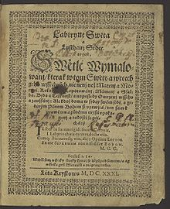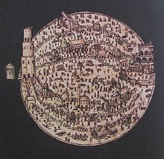

Obr. č. 1 Obr. č. 2

**Neznámá slova**

*obratného vzhledu* bystrého pohledu

*stíhám*  zkoumám

*oklikovaté* zakřivené

Kdo byl Jan Amos Komenský, zařaď ho, kdy žil a tvořil?

…………………………………………………………………………………………………………………………………………………………………………………………………………………………………………………………………………………………………………………………

Uveď další díla J. A. Komenského.

………………………………………………………………………………………………………………………………………………………………………………………………………………………………………………………………………………………………………………………………………………………………………………………………………………………………………………………………………………………

Charakterizuj dílo Labyrint světa a ráj srdce.

………………………………………………………………………………………………………………………………………………………………………………………………………………………………………………………………………………………………………………………………………………………………………………………………………………………………………………………………………………………

Vysvětli pojem .

Alegorie……………………………………………………………………………………………………………………………………………

Symbol…………………………………………………………………………………………………………………………………………….

Metafora………………………………………………………………………………………………………………………………………….

Kdo je vyprávěčem příběhu? Je vypravěč totožný s hlavní postavou?

………………………………………………………………………………………………………………………………………………………….

Je příběh vyprávěn v ich-formě nebo v er-formě?

…………………………………………………………………………………………………………………………………………………………

Jak autor pojmenoval hrdinu? ……………………………………………………………………………………………………………………………………………………………

Vysvětli, proč se hrdina vydal na cestu světem.

…………………………………………………………………………………………………………………………………………………………………………………………………………………………………………………………………………………………………………………………

Kdo ho provází?

……………………………………………………………………………………………………………………………………………………………

Co symbolizují průvodci?

………………………………………………………………………………………………………………………………………………………………………………………………………………………………………………………………………………………………………………………….

Koho poutník označuje slovem vrchnost?

……………………………………………………………………………………………………………………………………………………………

Jak kritizuje poutník konání vrchnosti?

…………………………………………………………………………………………………………………………………………………………………………………………………………………………………………………………………………………………………………………………

Jaký tvar měly uši vrchnosti, co symbolizovaly?

………………………………………………………………………………………………………………………………………………………………………………………………………………………………………………………………………………………………………………………….

Najdi aspoň tři archaismy, zkus najít odpovídající současný ekvivalent.

…………………………………………………………………………………………………………………………………………………………….................................................................................................................................................................

Jak bylo vytvořeno jméno Všezvěd Vsudybud?

…………………………………………………………………………………………………………………………………………………………….

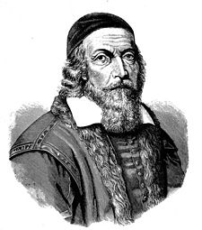

Obr. č. 3

# Použité zdroje:

KOMENSKÝ, Jan Amos. *Labyrint světa a ráj srdce*. 2. vyd. Praha: Odeon, 1970.

Obr. č. 1

<http://upload.wikimedia.org/wikipedia/commons/thumb/3/39/Labyrint_sv%C4%9Bta.jpg/220px-Labyrint_sv%C4%9Bta.jpg>

Obr. č. 2

<http://upload.wikimedia.org/wikipedia/commons/thumb/a/ac/Labyrint_sveta.jpg/220px-Labyrint_sveta.jpg>

Obr. č. 3

<http://upload.wikimedia.org/wikipedia/commons/thumb/c/ce/Johan_amos_comenius_1592-1671.jpg/225px-Johan_amos_comenius_1592-1671.jpg>

Archiv autora